**Prédiction du prix de l’indice CAC40 : Méthodes ARIMA & LSTM**

**Préparé par :**

**CLEMENT Landy  
MAROUF Chaimaa  
OUTADA Mouad**

**PLAN**

1. **Choix et description de notre base de données**
2. **Méthodes et modélisation**
3. **Conclusion**
4. **Annexes**

1. **Choix et description de notre base de données**

L'objectif de ce projet est de mettre en œuvre différents modèles de prévision pour prédire le prix de l'indice CAC 40 en se basant sur différents modèles de séries temporelles (ARIMA, LSTM...).  
L'indice CAC 40 est le premier indice boursier de la Bourse de Paris, créée en 1987 et composé de 40 sociétés françaises sélectionnées sur la base de la combinaison des deux classements suivants :

* Le classement du montant des capitaux échangés sur le marché réglementé observé sur douze mois ;
* Le classement de la capitalisation boursière flottante à la Date de révision.

1. **Méthodes et modélisation**

* Premièrement, nous avons commencé par l’importation des données (voir annexe 1), ainsi que la série des prix mensuels de l’indice CAC40 (voir annexe 2) sujet de notre prédiction.  
  Ensuite, nous allons procéder à la visualisation des données (voir annexe 3).
* A noter : Une série chronologique stationnaire est une série dont les propriétés ne dépendent pas du moment où la série est observée. Ainsi, les séries temporelles avec des tendances, ou avec une saisonnalité, ne sont pas stationnaires. D'autre part, une série de bruit blanc est stationnaire - peu importe le moment où vous l'observez, elle devrait avoir à peu près la même apparence à tout moment.  
  La stationnarité est importante car de nombreux outils analytiques, tests statistiques et modèles utiles en dépendent.  
  De ce fait, nous avons vérifié la stationnarité des données de prix du CAC40 et nous avons commencé par décomposer le signal (voir annexe 4).
* Nous avons vérifié l’autocorrélation et l’autocorrélation partielle : A partir du graphique ACF, nous avons pu constater qu'il n'y a pas de saisonnalité dans les données et nous avons remarqué que les 25 premiers lags ont une corrélation significative avec la série originale. Nous remarquons que le premier retard contribue de manière importante à la série originale. Les autres retards contribuent de manière très faible (voir annexe 5).
* Ensuite, il a été nécessaire de vérifier la stationnarité avec le test de Dickey-Fuller (seuil de 5%) et nous avons obtenu les résultats suivants :

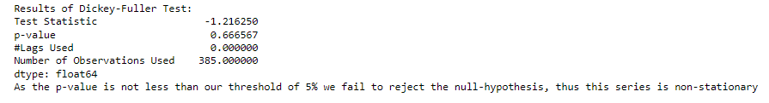

Comme la valeur p n'est pas inférieure à notre seuil de 5%, nous ne rejetons pas l'hypothèse nulle, donc cette série est non stationnaire.

* Rendre la série stationnaire en différenciant son logarithme (voir annexe 5) et nous avons eu les résultats ci-dessous :

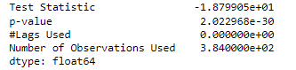

Comme la valeur p est inférieure à 1%, nous rejetons l'hypothèse nulle, donc la différence logarithmique est stationnaire avec 99% de confiance.

* Deuxièmement, nous allons faire une prédiction des séries temporelles avec ARIMA :

ARIMA est l'acronyme de AutoRegressive Integrated Moving Average (dans ce contexte, l'intégration" est l'inverse de la différenciation). Le modèle complet peut être écrit comme suit :



Où Yt' est la série différenciée (elle peut avoir été différenciée plus d'une fois). Les "prédicteurs" du côté droit comprennent à la fois les valeurs décalées de Yt' et les erreurs décalées. Nous appelons cela un modèle ARIMA(p,d,q), où :

p = ordre de la partie autorégressive ;

d = degré de première différenciation impliqué ;

q = ordre de la partie moyenne mobile.

Il y a de nombreux modèles abordés dans la prévision des séries temporelles ne sont que des cas particuliers du modèle ARIMA (voir annexe 7)

* Ensuite, nous avons préparé nos données pour la prévision et nous ajusterons nos paramètres p, d et q à l'aide de la fonction auto_arima afin d'ajuster le meilleur modèle et de faire des prévisions.
* Nous avons procédé à la division des données, en choisissant un ratio de division.
* Ajustement du modèle.
* Faire les prédictions.
* Evaluation du modèle ARIMA.
* Traçage des prédictions vs le test (voir annexe 8) : Nous avons remarqué que les prédictions sont presque linéaires et capturent la tendance mais pas le bruit parce que nous essayons de prédire plusieurs étapes à l'avance. Dans le prochain modèle, nous essaierons de prédire un pas en avant sur la base d'une fenêtre d'entraînement.
* Troisièmement, nous avons procédé à la prévision des séries chronologiques avec les LSTM.

Long Short Term Memory networks (LSTMs) LSTM) sont un type particulier de RNN, capable d'apprendre des dépendances à long terme.

Le problème des réseaux neuronaux récurrents est qu'ils disposent d'une mémoire à court terme pour retenir les informations précédentes dans le neurone actuel. Cependant, cette capacité diminue très rapidement pour les séquences plus longues. Pour y remédier, les modèles LSTM ont été introduits afin de pouvoir retenir les informations antérieures encore plus longtemps.

Le problème des réseaux neuronaux récurrents est qu'ils stockent simplement les données précédentes dans leur "mémoire à court terme". Une fois la mémoire épuisée, ils suppriment simplement les informations retenues depuis le plus longtemps et les remplacent par de nouvelles données.

Le modèle LSTM tente d'échapper à ce problème en ne conservant que des informations sélectionnées dans la mémoire à court terme. Cette mémoire à court terme est stockée dans ce qu'on appelle l'état cellulaire. En outre, il existe également l'état caché, que nous connaissons déjà grâce aux réseaux neuronaux normaux.  
Les LSTM sont généralement utilisés pour reconnaître des motifs dans des séquences de données, tels que ceux qui apparaissent dans les données des capteurs, les cours de la bourse ou le langage naturel.

* Et de la même manière, nous avons commencé par la préparation des données : choisir les étapes pour le retour en arrière.
* Ensuite, Construction du modèle LSTM.
* Ajuster le modèle LSTM.
* Tracer la perte (voir annexe 10).
* Procéder à la prédiction par LSTM (voir annexe 11).

1. **Conclusion**

Comme nous pouvons le voir, le MAE est très faible, mais nous ne pouvons pas comparer avec le MAE du modèle précèdent car ce n’est pas le même type de prévision, car dans la dernière méthode nous prévoyons une étape à la fois par contre au début nous avons procédé ç la prévoyance de nombreuse étapes à l’avance.

1. **Annexes**

**Annexe 1 : Importation des données nécessaires**

**Annexe 2 : Série temporelle de l’indice CAC40**

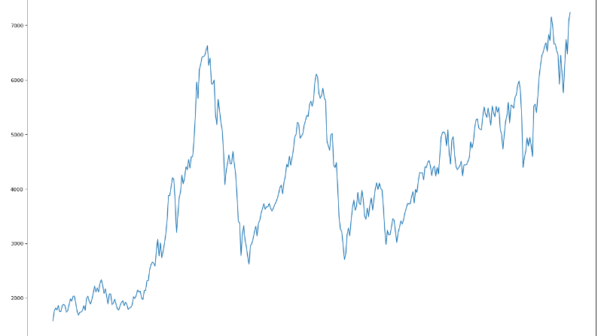

**Annexe 3 : visualisation des données**

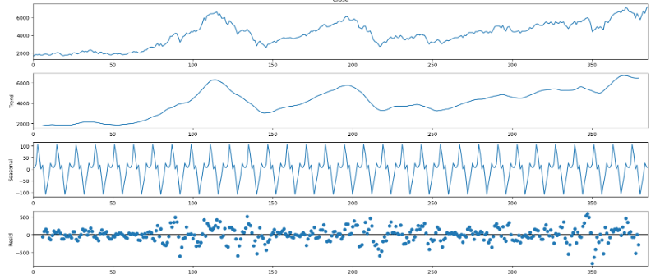

**Annexe 4 : Décomposition du signal**

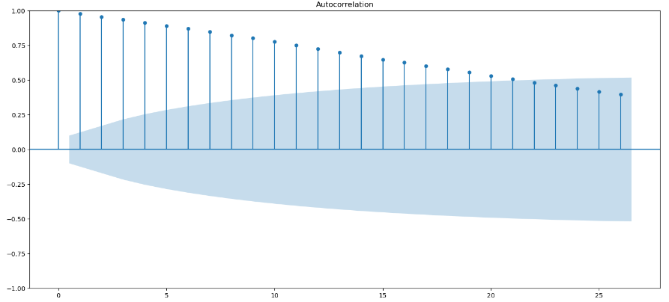

**Annexe 5 : Vérification de l’autocorrélation et l’autocorrélation partielle**

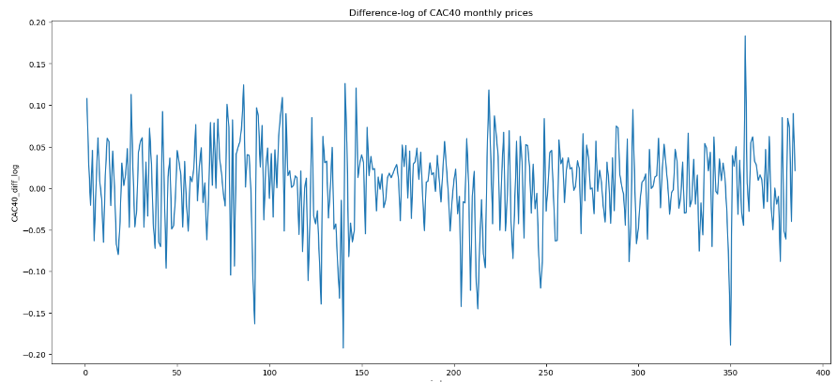

**Annexe 6 : Différenciation du logarithme de la série temporelle**

**Annexe 7 : Cas particuliers du modèle ARIMA**

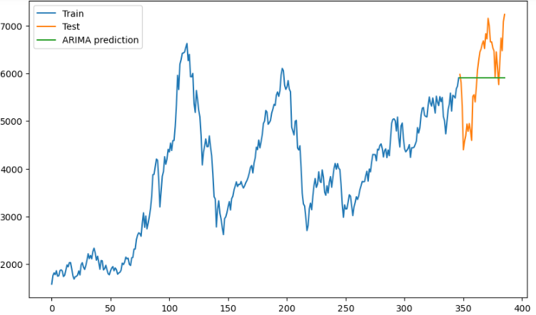

**Annexe 8 : l’indice CAC 40 prédit en model ARIMA**

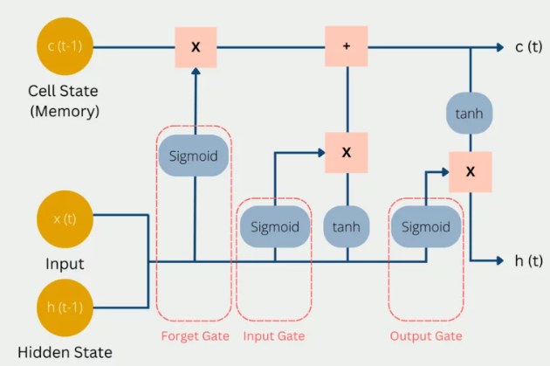

**Annexe 9 : Modèle LSTM**

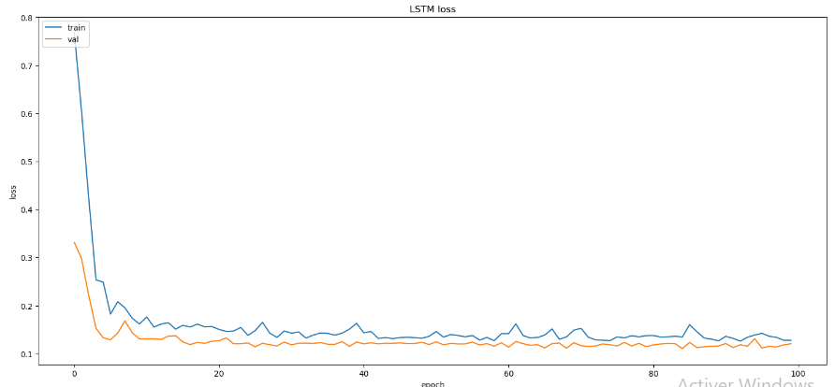

**Annexe 10 : Traçage de la perte LSTM**

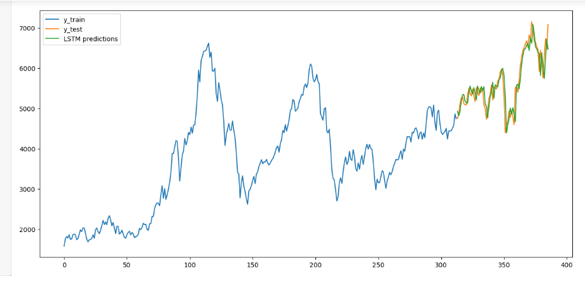

**Annexe 11 : l’indice CAC 40 prédit en model LSTM et comparaison avec ARIMA**